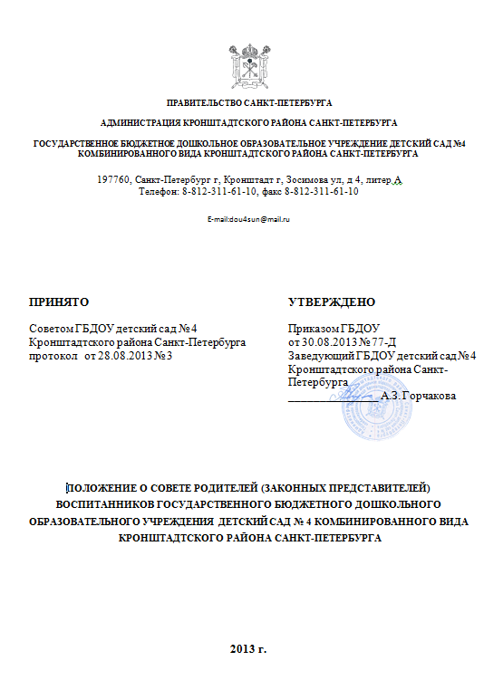
1. Общие положения
1.1. Настоящее положение разработано в соответствии с Федеральным законом от 29.12.2012 № 273-ФЗ "Об образовании в Российской Федерации", уставом Образовательного учреждения (далее – ОУ) и регламентирует деятельность Совета родителей (законных представителей) воспитанников (далее Совет), являющегося одним из коллегиальных органов управления ОУ.
1.2. Совет избирается сроком на один учебный год из числа родителей (законных представителей) воспитанников.
1.3. В своей деятельности Совет руководствуется Конвенцией ООН о правах ребенка, федеральным, региональным и местным законодательством в области образования и социальной защиты, уставом ОУ и настоящим положением.
Совет родителей ОУ, групповые Советы руководствуются в своей работе данным Положением, рекомендациями руководителя ОУ и педагогического совета, планом работы ОУ и решениями родительских собраний.
1.4. Решения Совета носят рекомендательный характер для администрации и органов коллегиального управления ОУ.

2. Задачи Совета
Деятельность Совета направлена на решение следующих задач:
- организация работы с родителями (законными представителями) воспитанников по разъяснению прав, обязанностей и ответственности участников образовательного процесса;
- содействие администрации в совершенствовании условий организации образовательного процесса, охране жизни и здоровья воспитанников, защите их законных прав и интересов, организации и проведении общесадовских мероприятий.

3. Функции Совета
Совет в пределах своей компетенции выполняет следующие функции:
3.1. Принимает активное участие:
- в воспитании у воспитанников уважения к окружающим, сознательной дисциплины, культуры поведения, заботливого отношения к родителям и старшим;
- повышении педагогической культуры родителей (законных представителей) воспитанников на основе программы их педагогического всеобуча;
- проведении разъяснительной и консультативной работы среди родителей (законных представителей) воспитанников о правах, обязанностях и ответственности участников образовательного процесса;
- привлечении родителей (законных представителей) воспитанников к организации внесадовской работы, учебно-исследовательской и общественной деятельности, технического и художественного творчества, экскурсионно-туристической и спортивно-массовой работы с воспитанниками;
- подготовке к новому учебному году.
3.2. Оказывает содействие педагогам в осуществлении познавательно-речевого, социально-личностного, художественно-эстетического и физического развития Ребенка; в воспитании гражданственности, уважение к правам и свободам человека, любви к окружающей природе, Родине, семье с учетом возрастных особенностей; ответственного отношения к познавательной деятельности, привитии им навыков.
3.3. Оказывает помощь:
- воспитателям в изучении и улучшении условий воспитания детей в семье, в пропаганде среди родителей (законных представителей) воспитанников положительного опыта семейной жизни;
- администрации в организации и проведении родительских собраний.
3.4. Контролирует совместно с администрацией ОУ организацию и качество питания, медицинского обслуживания воспитанников.
3.5. Рассматривает обращения родителей (законных представителей) воспитанников, работников и других лиц в свой адрес, а также по поручению руководителя в адрес администрации ОУ.
3.6. Вносит предложения на рассмотрение администрации ОУ по вопросам организации образовательного процесса.
3.7. Координирует деятельность советов родителей групп.
3.8. Взаимодействует с педагогическим коллективом ОУ по вопросам профилактики правонарушений, безнадзорности и беспризорности воспитанников, а также с другими органами коллегиального управления ОУ по вопросам проведения общесадовских мероприятий.

4. Права Совета
Совет имеет право:
4.1. Обращаться к администрации и другим коллегиальным органам управления ОУ и получать информацию о результатах рассмотрения обращений.
4.2. Приглашать:
- на свои заседания родителей (законных представителей) воспитанников по представлениям (решениям) советов родителей групп;
- любых специалистов для работы в составе своих комиссий.
4.3. Принимать участие:
- в разработке локальных актов ОУ;
- организации деятельности блока дополнительного образования детей.
4.4. Принимать меры по соблюдению воспитанниками и их родителями (законными представителями) требований законодательства РФ об образовании и локальных актов ОУ.
4.5. Выносить общественное порицание родителям (законным представителям) воспитанников, уклоняющимся от воспитания детей в семье.
4.6. Вносить предложения на рассмотрение администрации ОУ о поощрениях воспитанников и их родителей (законных представителей).
4.7. Разрабатывать и принимать:
- положение о Совете родителей;
- положения о постоянных и (или) временных комиссиях Совета;
- план работы Совета;
- планы работы комиссий Совета.
4.8. Выбирать председателя Совета родителей, его заместителя и контролировать их деятельность.
4.9. Принимать решения:
- о создании или прекращении своей деятельности;
- создании и роспуске своих постоянных и (или) временных комиссий, назначении их руководителей;
- прекращении полномочий председателя Совета родителей и его заместителя.
4.10. Председатель общесадовского Совета может приглашаться на заседания педагогического совета ОУ, в случаях и порядке предусмотренном Положением о педагогическом совете .

5. Ответственность Совета
Совет несет ответственность:
- за выполнение плана работы;
- соответствие принятых решений действующему законодательству РФ и локальным актам ОУ;
- выполнение принятых решений и рекомендаций;
- установление взаимодействия между администрацией ОУ и родителями (законными представителями) воспитанников по вопросам семейного и общественного воспитания.

6. Порядок организации деятельности Совета
6.1. В состав Совета входят по одному представителю от каждого группы. Представители от групп избираются ежегодно на родительских собраниях групп в начале каждого учебного года.
Совет родителей групп избирается общим собранием родителей групп в составе председателя и по 1 представителю от родителей (законных представителей) групп.
Совет ОУ, Совет групп вправе принимать свои решения при наличии на заседании не менее 2/3 его членов.
Для обсуждения и решения наиболее важных вопросов Совет созывает собрания родителей (групповые - не реже 2 раз в год, общесадовские - не реже двух раз в год).
Групповые родительские собрания проводятся в присутствии воспитателя, специалистов, общесадовские – руководителя ОУ, воспитателей, педагогических работников.
6.2. Совет работает по плану, согласованному с руководителем ОУ.
6.3. Заседания Совета проводятся по мере необходимости, но не реже одного раза в квартал.
6.4. Кворумом для принятия решений является присутствие на заседании более половины членов комитета.
6.5. Решения Совета принимаются простым большинством голосов его членов, присутствующих на заседании. В случае равенства голосов решающим является голос председателя.
6.6. Непосредственное руководство деятельностью родительского комитета осуществляет его председатель, который:
- обеспечивает ведение документации Совета;
- координирует работу Совета и его комиссий;
- ведет заседания Совета;
- ведет переписку Совета.
6.7. О своей работе Совет отчитывается перед общесадовским родительским собранием по мере необходимости, но не реже двух раз в год.
6.8. Свою деятельность члены Совета осуществляют на безвозмездной основе.
6.9. Совет ведет протоколы своих заседаний и общесадовских родительских собраний в соответствии с инструкцией по делопроизводству.
6.10. Протоколы Совета хранятся в составе отдельного дела в канцелярии ОУ.
6.11. Ответственность за делопроизводство Совета возлагается на его председателя.

7. Заключительные положения
7.1. Изменения и дополнения в настоящее Положение принимаются решением органа самоуправления ОУ, в компетенции которого находится принятие локальных актов образовательного учреждения.

